La OAP participa en la jornada de cierre de Gustura, un proyecto con el que ha colaborado en los últimos meses
Esta iniciativa ha sido desarrollada por Areté Activa durante dos años en Fitero, Cendea de Galar y Aizarotz para comprender mejor cómo se forja la convivencia
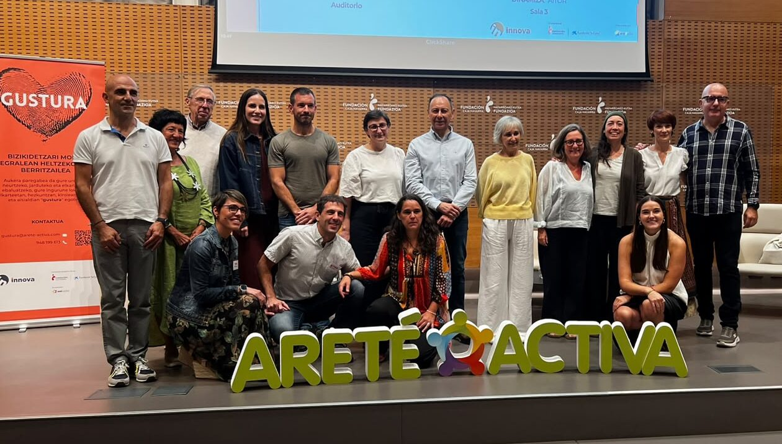
Pamplona, 24 de septiembre de 2026
La Oficina de Análisis y Prospectiva (OAP) ha participado este jueves 24 de septiembre en la jornada de cierre de Gustura, una iniciativa promovida por Areté Activa, Fundación Caja Navarra y Fundación ”la Caixa” con el objetivo de desarrollar un modelo integral para abordar los retos actuales de la convivencia desde un enfoque multisectorial y multidisciplinar.
Para este proyecto se ha trabajado durante dos años con más de 220 personas de Fitero, Cendea de Galar y Aizarotz para entender mejor cómo se forja la convivencia desde perspectivas diferentes: en Fitero se han enfocado en la convivencia intercultural, en Cendea de Galar en la intergeneracional y en Aizarotz en la identitaria.
Con la finalidad de alcanzar estos objetivos, se han combinado herramientas de diagnóstico y evaluación, recursos audiovisuales y escénicos, y una metodología participativa orientada a fomentar el diálogo, el reconocimiento mutuo y la adopción de compromisos. Asimismo, se ha empleado un sistema para recopilar información tanto cualitativa como cuantitativa que, además, permite evaluarla desde siete perspectivas: relacional, participación, conflictual, comunicacional, estratégica, identitaria y valores.
La OAP ha formado parte del Grupo Motor experto que desde un inicio del proyecto ha orientado, supervisado y validado los distintos hitos del proyecto Gustura. Entre otras funciones, durante los últimos dos años la OAP, junto con el resto de componentes de dicho Grupo Motor, diseñó el cuestionario para medir el nivel de convivencia en el entorno de la persona encuestada, testó y validó los resultados de dicha herramienta de medición, seleccionó y validó los tres pilotajes y, en definitiva, el modelo de abordaje integral de la convivencia.

